GUÍA DE HISTORIA

Nombre: | Curso: 4°A | Fecha: semana N° 16
¿QUÉ APRENDEREMOS?
Objetivo (s): OA 1 Describir la civilización maya, considerando ubicación geográfica, organización política, actividades económicas, formas de cultivo y alimentos, organización de la sociedad, roles y oficios de hombres y mujeres, religión y ritos, desarrollo de la astronomía y la matemática, sistemas de escritura, guerras y sacrificios humanos, construcciones, costumbres y vida cotidiana, entre otros.
Contenidos: “Las Actividades Económicas de la Civilización Maya”
Objetivo de la semana: Describir las actividades económicas de la Civilización Maya, observando PPT explicativo y desarrollando actividades mediante guía de aprendizaje.
Habilidad: Describir

¿Qué necesito saber?
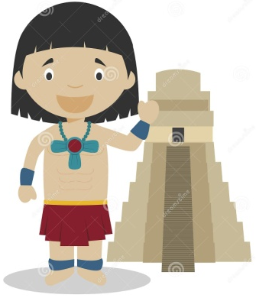
Para comenzar necesitas saber de qué se trata la habilidad de Describir y qué entendemos por “Las actividades Económicas de la Civilización Maya”

Entonces:

Describir es: explicar las características propias de algún objeto o concepto.

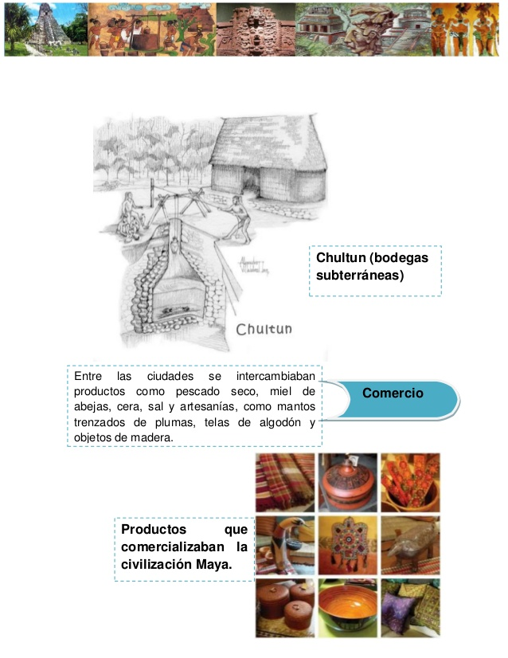

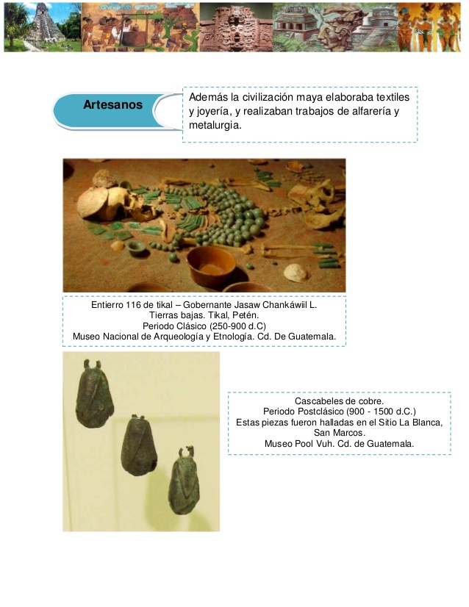

Observa la presentación y luego realiza las siguientes actividades en conjunto con tu profesora

Actividad 1:

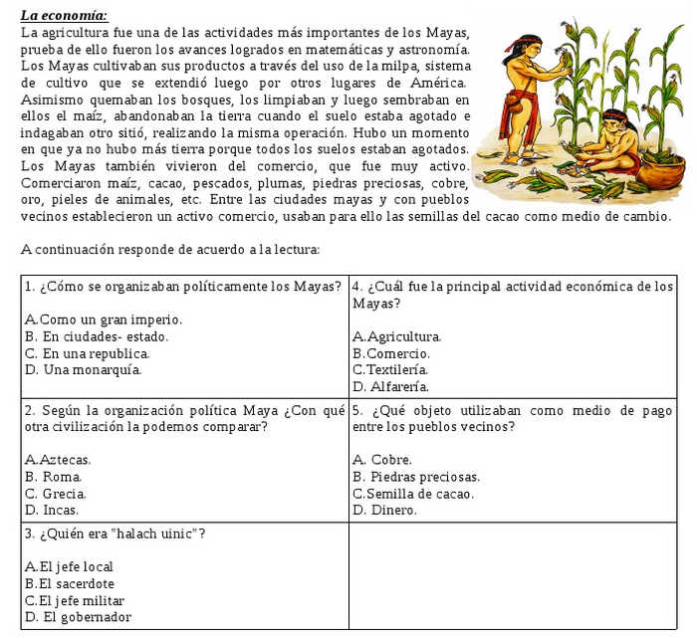

Actividad 2: Completa el siguiente recuadro con la actividad económica señalada, indicando los productos.

Actividad 3:
- Dibuja en los siguientes recuadros, 6 alimentos que consumes tú y que también consumían los mayas.

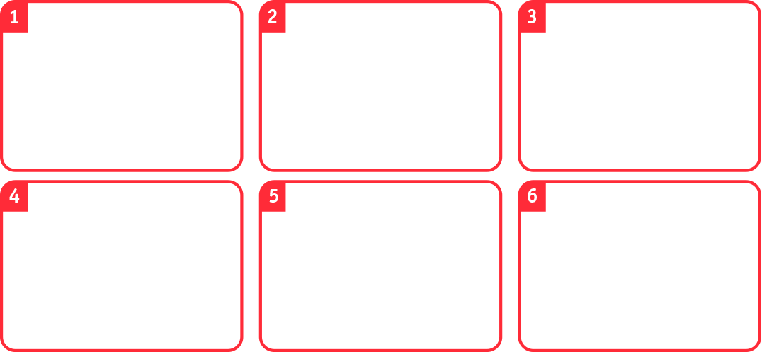

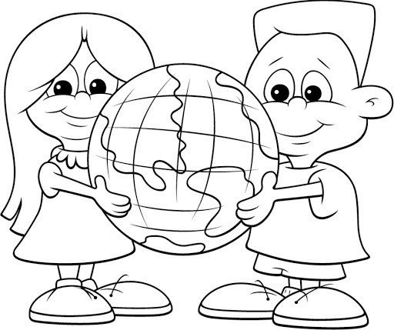

La civilización maya era una cultura que producía sus propios alimentos con la técnica llamada MILPA
.

Para reflexionar

Explica con tus palabras la técnica que tenían para la agricultura
________________________________________________________________________________________________________________________________________________________________

¿Si tú hubieses pertenecido a la Civilización Maya qué actividad te hubiese gustado practicar? ¿Por qué?
________________________________________________________________________________________________________________________________________________________________

¿Qué es una Civilización?
_______________________________________________________________________________________________________________________________________________________________
RECUERDA QUE ES MUY NECESARIO CONOCER LAS ANTIGUAS CIVILIZACIONES, TE INVITO A SEGUIR INVESTIGANDO…

